Grecia 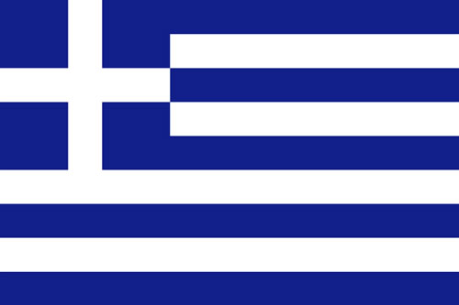

Grecia (Republica Elenă)

Suprafaţă: 131.990 km 2
Populaţia: 10,2 mil. loc.
Densitatea medie: 78 loc./km 2
Capitala: Atena ( 3 mil. loc. )
Limba: greacă
Religia: ortodoxă
Moneda: drahma
Membră a Uniunii Europene

Mediul natural

Grecia este o ţară peninsulară si insulară. Ea ocupă sudul Peninsulei Balcanice . Ce peninsulă se
află în sudul Greciei? Istmul* Corint, tăiat de canalul cu acelaşi nume, lega Peninsula Balcanică de Peninsula Pelopones.
Grecia are 2000 de insule. Ele reprezintă o cincime din suprafaţa ţării.
Întrepătrunderea uscatului cu marea a uşurat schimburile comerciale cu celelalte ţări din bazinul Mării Mediterane şi a creat o tradiţie foarte veche, încă din antichitate, în ceea ce priveşte navigaţia.

Corăbierii greci au ajuns în secolele VII-VI î.Hr. pe ţărmul Mării Negre şi au întemeiat colonii prospere*: Tomis (actuala Constanţa), Callatis (Mangalia) si Histria.

Grecia este o ţară muntoasă (4/5 din suprafaţă). În nord, Munţii Rodopi formează o graniţă muntoasă cu Bulgaria. De la nord la sud, ca o coloană vertebrală, se întind Munţii Pindului.
Câmpiile au suprafeţe mici, cea mai mare dintre ele fiind Câmpia Salonicului, în jurul golfului cu acelasi nume.
Insulele au şi ele un relief muntos.

În Marea Egee, vulcanul Santorin este cunoscut din antichitate datorită erupţiilor sale violente. Acum 3500 de ani, cenuşa provenită din erupţie a ajuns până în Insula Creta, distrugând recoltele şi provocând foamete.

Vegetaţia mediteraneană, verde tot anul, este formată din lauri, smochini, stejari verzi, cedri, masquis. Grecia are puţine păduri. Ele au fost tăiate pentru construirea corăbiilor şi pentru mărirea terenurilor agricole.
Terenurile agricole sunt împărţite în mici ferme lucrate de ţărani şi familiile lor, care, în perioada recoltei, angajează muncitori sezioneri. Se cultivă: grâu, bumbac (locul I în Europa), tutun, legume. Aveţi dreptate, culturile sunt bine irigate. Irigaţiile se folosesc şi pe pante, pentru cultivarea viţei-de-vie, a măslinilor (locul III pe Glob pentru ulei), a portocaliilor, a lămâilor.

Măslinul este mai mult decât un simplu arbore, el este simbolul civilizaţiei mediteraneene. Fructele se recoltează începând din septembrie şi până în martie. Măslinele sunt culese cu mâna, un muncitor priceput putând strange până la 10 kg pe oră. Prin stoarcere 5 kg de măsline se obţine 1 kg de ulei. Aşa se explică preţul mare al uleiului de măsline.

Populaţia şi oraşele

O treime din populaţie trăieşte în Atena. Oraşul este aşezat pe mai multe coline, la mică distanţă de ţărm. Prin mărirea lor, oraşele Atena şi Pireu formează astăzi un singur mare oraş, o aglomerare urbană de 3 milioane de locuitori.

În jurul Acropolei există străduţe foarte circulate , cu multe magazine în care se vând produse pentru turişti. Dincolo de acest cartier se întinde un oraş modern, cu parcuri şi hoteluri pentru numeroşii vizitatori.

Resursele naturale si economia

Industria este concentrată în oraşele mari: Atana-Pireu, Salonic, Volos, Iraklion(Creta). Sunt dezvoltate mai ales: petrochimia (prelucreaza petrolul important), industria alimentară (ulei de măsline, vin, stafide, conserve), industria textilă, a construcţiilor navale şi metalurgia, care s-a dezvoltat pe baza resurselor minerale limitate: bauxită, crom, nichel.

